第6章 补充案例

案例6-1编写第一个JSP文件

一、案例描述
1、考核知识点
名称：编写第一个JSP文件
编号：028006002
2、练习目标
- 掌握实际开发中对html文件改写为JSP文件的方法。
3、需求分析
可能在实际工作中，开发公司都会是前后端分离，前段可能只是设计html网页，后台开发人员就需要将html页面更改为动态的jsp文件，同时再根据需求绑定一些ajax事件等。本案例就简单的介绍将html文件改为jsp文件的基本方法。
4、设计思路（实现原理）
- 创建login.html静态的登陆文件，
- 将login.html进行更改替换为login.jsp文件
3）通过浏览器访问login.jsp，展现页面信息。

二、案例实现
编写login.html，其代码如下：
<!DOCTYPE html PUBLIC "-//W3C//DTD HTML 4.01 Transitional//EN" "http://www.w3.org/TR/html4/loose.dtd">

<html>
<head>
<meta http-equiv="Content-Type" content="text/html; charset=UTF-8">
<title>用户登陆页面</title>
</head>
<body>
<form name="reg" action="#" method="post">
用户名: <input name="username" type="text" /><br />
密 码: <input name=password type="text" /><br />
自动登陆： <input type="checkbox" name="autoLogin" value="autoLogin" />
<input type="submit" value="登陆" id="bt" />
</form>
</body>
</html>
改写后的login.jsp文件（只需要在html文件最顶部加一条page指令即可）：
<%@ page language="java" contentType="text/html; charset=UTF-8" pageEncoding="UTF-8"%>
<!DOCTYPE html PUBLIC "-//W3C//DTD HTML 4.01 Transitional//EN" "http://www.w3.org/TR/html4/loose.dtd">
<html>
<head>
<meta http-equiv="Content-Type" content="text/html; charset=ISO-8859-1">
<title>用户登陆页面</title>
</head>
<body>
<form name="reg" action="#" method="post">
用户名: <input name="username" type="text" /><br />
密 码: <input name=password type="text" /><br />
自动登陆： <input type="checkbox" name="autoLogin" value="autoLogin" />
<input type="submit" value="登陆" id="bt" />
</form>
</body>
</html>
启动Tomcat服务器，在地址栏中输入http://localhost:8080/chapter06/login.html，浏览器显示的结果如下图所示：
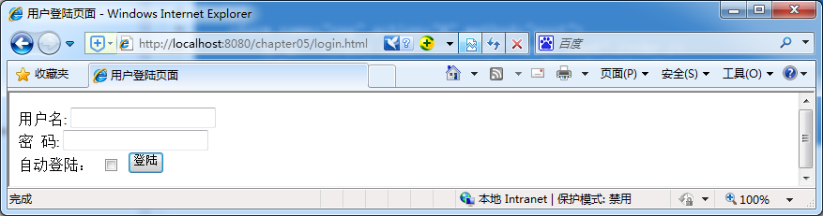
将login.html修改为login.jsp文件后，启动Tomcat服务器，在地址栏中输入http://localhost:8080/chapter06/login.jsp，浏览器显示的结果如下图所示：
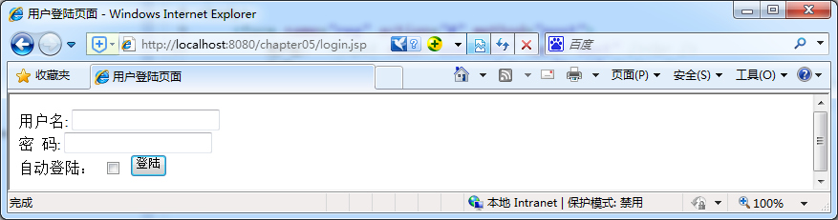

三、案例总结
熟悉jsp文件的常用创建方式，除了新建一个利用Eclipse等开发工具直接new出来一个新的jsp文件以外，还可以通过对已有的静态html文件进行简单修改即可。

案例6-2 include指令

一、案例描述
- 考核知识点
名称：include指令
编号：028006007
- 练习目标
- 熟悉常用开发中include指令的用法。
- 需求分析
实际开发网页中，将网页根据功能结构划分为多个模块，比如说一个淘宝商城，顶部有登陆、注册等导航页，左侧有主题市场类别导航，最底部是网站信息和版权等。其中这些基本的公用页面就可以使用include指令包含进来各个公共的jsp页面。本案例就模拟一个简单的网页使用include指令做法。
- 设计思路（实现原理）
- 编写一个head.jsp的顶部页面
- 编写一个content.jsp的内容页面
- 编写一个foot.jsp的底部页面
- 在content.jsp的内容页面中使用include指令引入其他公用jsp文件。

二、案例实现
编写head.jsp，其代码如下：
<body>
<div id="divhead">
<table cellspacing="0" class="headtable">
<tr>
<td style="text-align:right">
<a href="#">购物车</a>
| <a href="#">帮助中心</a>
| <a href="#">我的帐户</a>
| <a href="#">新用户注册</a>
| <a href="#">用户退出</a>
</td>
</tr>
</table>
</div>
</body>
编写content.jsp，其代码如下：
<body>
<%@ include file="head.jsp"%>
<hr />
<table cellspacing="0" class="headtable">
<tr>
<td>订单编号</td>
<td>联系电话</td>
</tr>
<tr>
<td>000112545</td>
<td>1375892584</td>
</tr>
</table>
<hr />
<%@ include file="foot.jsp"%>
</body>
编写foot.jsp，其代码如下：
<body>
<div id="divfoot">
<table width="100%" border="0" cellspacing="0">
<tr>
<td rowspan="3" style="width:15%">
传智播客有限公司
</td>
</tr>
<tr>
<td style="padding-left:20px">
<font color="#CCCCCC">
<b>COPYRIGHT 2016 &copy; ItcastStore All Rights RESERVED.</b>
</font>
</td>
</tr>
</table>
</div>
</body>
启动Tomcat服务器，在地址栏中输入http://localhost:8080/chapter06/content.jsp，浏览器显示的结果如下图所示：
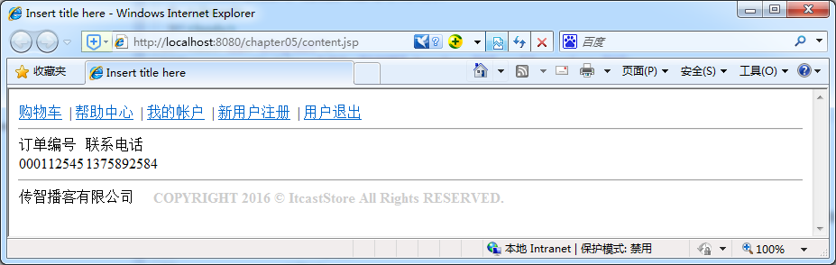

三、案例总结
在实际开发时，时常需要在JSP页面静态包含一个文件，例如HTML文件，文本文件等，这时，可以通过include指令来实现，通过本案例要熟悉include的基本引入方法，include指令的具体语法格式如下所示：
<%@ include file="被包含的文件地址"%>
include指令只有一个file属性，该属性用来指定插入到JSP页面目标位置的文件资源。需要注意的是，插入文件的路径一般不以“/”开头，而是使用相对路径。

案例6-3 exception对象

一、案例描述
- 考核知识点
名称：exception对象
编号：028006011
- 练习目标
- 掌握jsp页面中exception对象的基本使用。
- 需求分析
在jsp页面编写或者遍历后台传递的数组集合等数据的时候都可能出现意外，导致jsp页面产生错误信息，如果是运行时异常则会在页面产生错误，这时就可以使用exception对象进行捕获来查看具体错误信息。
- 设计思路（实现原理）
- 创建order.jsp页面，书写错误代码，并引入错误异常jsp页面
- 创建errorjsp异常捕获页面
3）通过浏览器访问order.jsp，查看页面信息。

二、案例实现
创建order.jsp，代码如下：
<%@ page language="java" contentType="text/html; charset=UTF-8"
pageEncoding="UTF-8" errorPage="error.jsp"%>
<!DOCTYPE html PUBLIC "-//W3C//DTD HTML 4.01 Transitional//EN" "http://www.w3.org/TR/html4/loose.dtd">
<html>
<head>
<meta http-equiv="Content-Type" content="text/html; charset=UTF-8">
<title>Insert title here</title>
</head>
<body>
<%
int[] array = {3,21};
%>
数组指定元素为：<%=(array[99]) %><!--此处会产生异常 -->
</body>
</html>
创建error.jsp，代码如下：
<%@ page language="java" contentType="text/html; charset=UTF-8"
pageEncoding="UTF-8" isErrorPage="true"%>
<!DOCTYPE html PUBLIC "-//W3C//DTD HTML 4.01 Transitional//EN" "http://www.w3.org/TR/html4/loose.dtd">
<html>
<head>
<meta http-equiv="Content-Type" content="text/html; charset=UTF-8">
<title>Insert title here</title>
</head>
<body>
<!-- 显示异常信息 -->
<%=exception.getMessage()%><br>

</body>
</html>
启动Tomcat服务器，在浏览器的地址栏中输入URL地址http://localhost:8080/chapter06/order.jsp，显示的结果如下图所示（显示异常问题）：
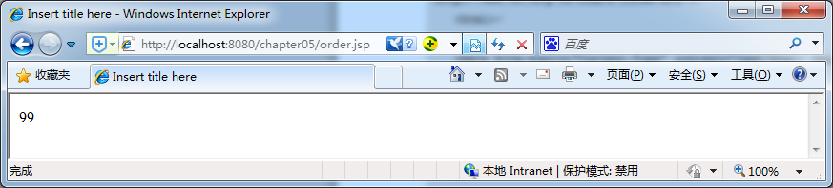

三、案例总结
在本案例中，创建了一个有错误的order.jsp页面，并使用errorPage="error.jsp"将可能产生错误引入到错误页面error.jsp中，同时在error.jsp页面使用isErrorPage="true"指明，并接受显示错误信息。

案例6-4 <jsp:forward>动作元素

一、案例描述
1、考核知识点
名称：<jsp:forward>动作元素
编号：028006013
2、练习目标
- 熟悉<jsp:forward>动作元素的使用。
3、需求分析
开发的时候可能会存在一个中间跳转页面，根据不同的结果向不同的页面进行跳转。本案例就简单模拟一个随机情况下同一个请求跳转不同页面的情况。
4、设计思路（实现原理）
- 创建一个jspForward.jsp跳转页面，编写不同跳转情况也跳转页面
- 创建2个跳转页面forward1.jsp和forward2.jsp
- 通过浏览器访问jspForward.jsp，查看页面信息。

二、案例实现
创建jspForward.jsp，代码如下：
<body>
<%
double i = Math.random();
if (i > 0.5) {
%>
<jsp:forward page="forward1.jsp" />
<%
} else {
%>
<jsp:forward page="forward2.jsp" />
<%
}
%>
</body>
创建forward1.jsp，代码如下：
<body>
你是管理员
</body>
创建forward1.jsp，代码如下：
<body>
你是普通用户
</body>
启动服务，访问http://localhost:8080/chapter06/jspForward.jsp可看到浏览器显示如下图：
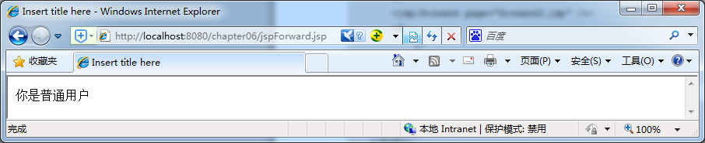
刷新多次此页面后可看到浏览器显示如下图：
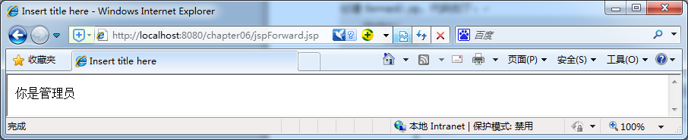

三、案例总结
本案例中，简单模拟了不同情况条件下通过一个<jsp:forward>动作元素完成了向其他jsp页面跳转的动作，需要熟悉该动作元素的基本使用规范。

